МИНИСТЕРСТВО ЦИФРОВОГО РАЗВИТИЯ, СВЯЗИ И МАССОВЫХ КОММУНИКАЦИЙ РОССИЙСКОЙ ФЕДЕРАЦИИ
ОРДЕНА ТРУДОВОГО КРАСНОГО ЗНАМЕНИ ФЕДЕРАЛЬНОГО ГОСУДАРСТВЕННОГО БЮДЖЕТНОГО ОБРАЗОВАТЕЛЬНОГО УЧРЕЖДЕНИЯ ВЫСШЕГО ОБРАЗОВАНИЯ
«МОСКОВСКИЙ ТЕХНИЧЕСКИЙ УНИВЕРСИТЕТ СВЯЗИ И ИНФОРМАТИКИ»
Кафедра «МКиИТ»

Лабораторная работа
по дисциплине «Прикладные информационные системы»

Студент Киселева М.Д.
Направление 09.03.02
Группа _БСТ2251_ Курс 4
Шифр ст. билета 3БСТ22065

Москва
2026

Лабораторная работа №1

Основы языка Python.
Запуск программы helloworld.py
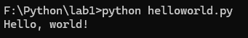
Для начала создайте в той же папке lab1 файл под названием groupmates.py. В этом файле создайте список студентов.
groupmates = [
{
"name": u"Василий",
"group": "912-2",
"age": 19,
"marks": [4, 3, 5, 5, 4]
},
{
"name": u"Анна",
"group": "912-1",
"age": 18,
"marks": [3, 2, 3, 4, 3]
},
{
"name": u"Георгий",
"group": "912-2",
"age": 19,
"marks": [3, 5, 4, 3, 5]
},
{
"name": u"Валентина",
"group": "912-1",
"age": 18,
"marks": [5, 5, 5, 4, 5]

Теперь можно приступить к написанию первой функции – форматированный вывод списка студентов в виде таблицы. Функция будет называться print_students и в качестве параметров будет принимать список студентов.
def print_students(students):
print (u"Имя студента".ljust(15), \
u"Группа".ljust(8), \
u"Возраст".ljust(8), \
u"Оценки".ljust(20))
for student in students:
print (student["name"].ljust(15), \
student["group"].ljust(8), \
str(student["age"]).ljust(8), \
str(student["marks"]).ljust(20))
print ("\n")
print_students(groupmates)
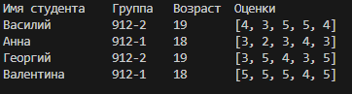
Вывод:

Задание.
- Напишите функцию фильтрации студентов, по средней оценке, (так чтобы функция возвращала всех студентов выше заданного в параметрах функции среднего балла). Примерная схема работы функции: создание пустого массива, куда будут добавляться все студенты, прошедшие фильтрацию; запуск цикла, в каждой итерации которого необходимо считать среднюю оценку текущего студента и сравнивать с тем значением, что передано в качестве параметра.
def filter_students_by_avg(students, min_avg):
above_avg = []

for student in students:
marks = student["marks"]
avg = sum(marks) / len(marks)

if avg > min_avg:
above_avg.append(student)

return above_avg

Установка и запуск веб-фреймворка django.
Установка.
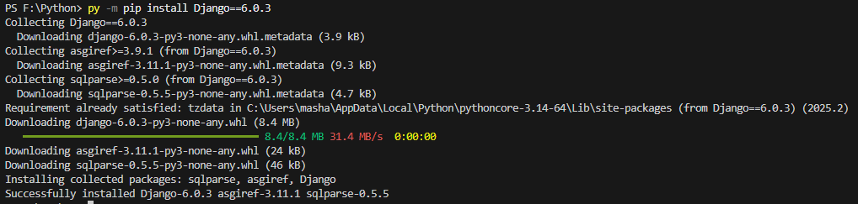
Проверка.
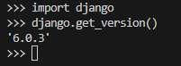

Теперь настало время создать свой первый проект на django. Для этого в директории lab1 с помощью командной строки выполняем команду
django-admin startproject admin_learning

Для запуска сервера выполните команду:
python manage.py runserver
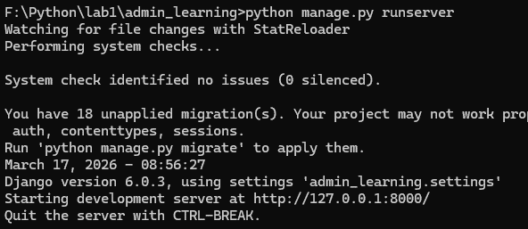

Задание:
- Откройте файл settings.py через редактор исходного кода IDLE (он уже установлен вместе с интерпретатором Python, как его открыть, объяснялось выше). Внимательно изучите все существующие там переменные и переведите описание каждой из них. Зубрить их нет необходимости, но примерно представлять совокупность всех настроек по умолчанию вам нужно.
BASE_DIR – основная директория
SECRET_KEY – секретный ключ
DEBUG – режим отладки
ALLOWED_HOSTS - разрешённые имена хостов
INSTALLED_APPS – установленные приложения
MIDDLEWARE - промежуточные обработчики
ROOT_URLCONF - корневой конфигурационный файл URL
TEMPLATES – шаблоны
WSGI_APPLICATION - WSGI-приложение
DATABASES – базы данных
AUTH_PASSWORD_VALIDATORS - валидаторы паролей
LANGUAGE_CODE – код языка
TIME_ZONE – часовой пояс
USE_I18N - включить переводы
USE_TZ — включить работу с часовыми поясами
STATIC_URL — путь к статическим файлам

- В файле settings.py настройте два параметра для базы данных. В переменной-словаре DATABASES есть ключ default, по которому содержится ещё один внутренний словарь с ключами ENGINE и NAME.
Установите следующие значения этим параметрам:
◦ ENGINE: 'django.db.backends.sqlite3'
◦ NAME: 'db_admin_learning
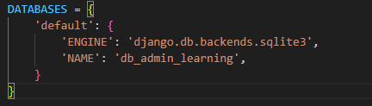
- Теперь для вашего проекта в качестве базы данных подключена sqlite3, а название новосозданной базы будет “db_admin_learning”.

Исследование административного интерфейса django.
Создание таблиц в базе данных
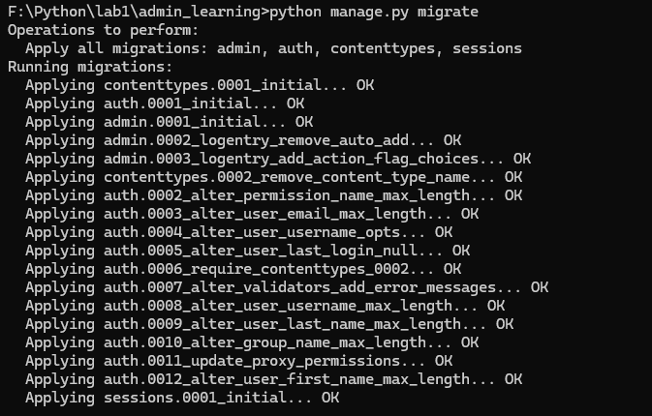

Создание суперпользователя 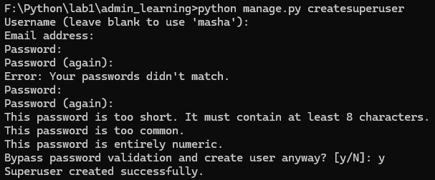
Теперь необходимо запустить сервер, если он не был запущен до этого, командой:
python manage.py runserver
и в браузере пройти по адресу http://127.0.0.1:8000/admin/.
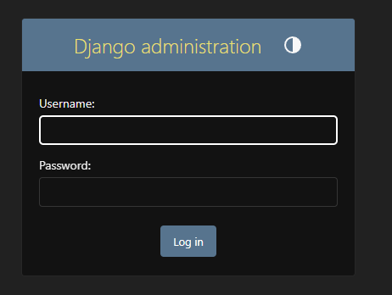
Сюда необходимо ввести данные, которые вы указали при создании суперюзера. Когда вы успешно войдете в аккаунт суперюзера, перед вами откроется главная страница административной панели, через которую вы можете управлять вашими приложениями, редактируя существующие записи в базе данных или генерируя новые.
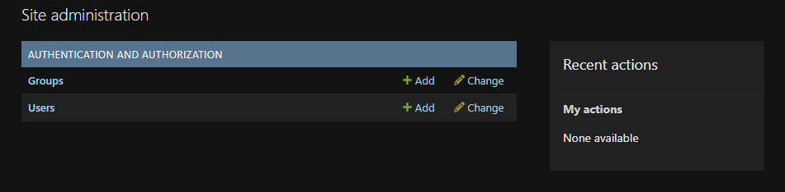
Пройдите по ссылке Users, чтобы увидеть список всех зарегистрированных на вашем сайте пользователей.
Задание:
- изучите интерфейс административного приложения django;
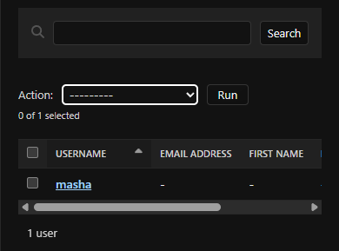
- через интерфейс административного приложения создайте нового пользователя с правами суперюзера;
- через интерфейс административного приложения создайте нового пользователя без прав суперюзера;
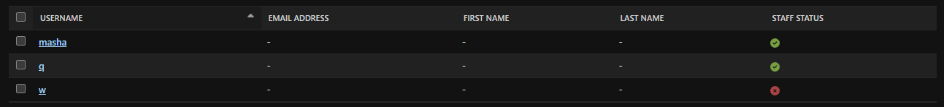
- через интерфейс административного приложения «забаньте» одного из пользователей (сделайте пользователя «неактивным»).

Лабораторная работа №2

Создание первой web-страницы с простым текстом.
С помощью команды
django-admin.py startproject helloworld
, которая была описана выше, создайте в папке lab2 проект под названием helloworld. Теперь в папке helloworld выполните команду
python manage.py startapp flatpages
, которая создаст внутри проекта папку flatpages. Как было описано в теории, любой реальный джанго проект состоит из одного или нескольких приложений, каждое из которых выполняет свои узконаправленные задачи. В данном случае приложение flatpages будет обрабатывать запросы на статичные html-страницы и возвращать их пользователю.
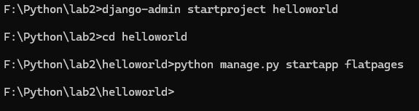
Для новосозданного проекта необходимо в первую очередь задать базовые настройки - указать предпочитаемую базу данных, разрешить административное приложение (как это сделать, описано в первой лабораторной работе) и добавить приложение flatpages в проект. В качестве настроек базы данных укажите:
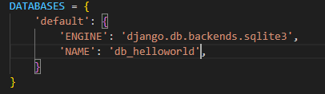
Чтобы добавить приложение flatpages в проект, необходимо в кортеж INSTALLED_APPS, который определяется в файле settings.py, добавить в конец элемент - строку “flatpages”.
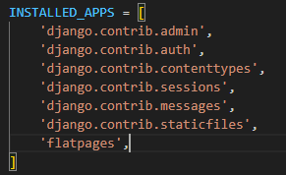
Для будущей страницы создайте новый адрес в файле urls.py:
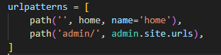
Необходимо это представление написать, оно в будущем будет генерировать ответ. Для этого в файле flatpages/views.py создайте функцию home.
def home(request):
return HttpResponse('Привет, Мир!', content_type="text/plain; charset=utf-8")

Теперь можно зайти на страницу по адресу http://127.0.0.1:8000/ и увидеть надпись
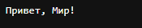
Задание:
- Сделайте так, чтобы по адресу http://127.0.0.1:8000/hello/ тоже
возвращался тот же самый текст.
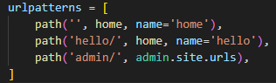
- Уберите указание типа возвращаемого ответа (если напрямую классу HttpResponse не указать тип ответа, будет установлено значение по умолчанию). Сравните полученные результаты.
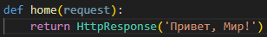


Создание первого html-шаблона
Создайте папку templates внутри вашего приложения flatpages, внутри
которого создайте файл index.html.
Внутрь файла index.html добавьте код:
<!DOCTYPE html>
<html>
<head>
<title>Привет, Мир!</title>
</head>
<body>
<h1>Привет, Мир!</h1>
<h2>Это учебный сайт, с его помощью будут изучены технологии
python/django, html/css.</h2>
<h3>Как видите, здесь используются заголовки различных
уровней.</h3>
<p>Здесь есть маркированный список:</p>
<ul>
<li>Элемент 1;</li>
<li>элемент 2;</li>
<li>элемент 3;</li>
<li>последний элемент.</li>
</ul>
<p>И нумерованный список:</p>
<ol>
<li>Элемент 1;</li>
<li>элемент 2;</li>
<li>элемент 3;</li>
<li>последний элемент.</li>
</ol>
<p>И даже таблица:</p>
<table border="1">
<thead>
<tr>
<th>Столбик 1</th>
<th>Столбик 2</th>
<th>Столбик 3</th>
</tr>
</thead>
<tr>
<td>Строка 1 Столбец 1</td>
<td>Строка 1 Столбец 2</td>
<td>Строка 1 Столбец 3</td>
</tr>
<tr>
<td>Строка 2 Столбец 1</td>
<td>Строка 2 Столбец 2</td>
<td>Строка 2 Столбец 3</td>
</tr>
<tr>
<td>Строка 3 Столбец 1</td>
<td>Строка 3 Столбец 2</td>
<td>Строка 3 Столбец 3</td>
</tr>
</table>
</body>
</html>

Теперь необходимо созданный html-файл подключить к функции-представлению home, чтобы вместо простого текста в ответ на запрос приходил html-документ.
def home(request):
return render(request, 'index.html', {})

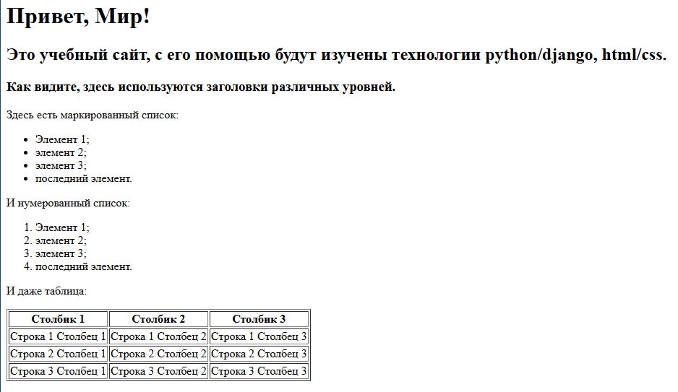
Задание:
- Добавьте к созданной таблице две строки и один столбец.
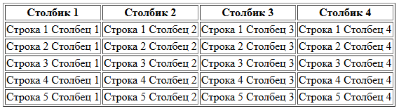
- Уберите у созданной таблицы все границы.
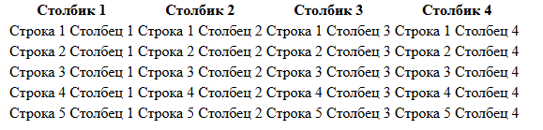
- Сделайте заголовки списков (нумерованного и маркированного)
подзаголовками четвертого уровня.
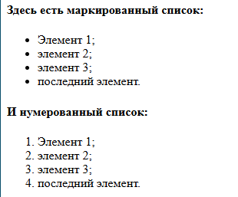
- Создайте абсолютно такой же шаблон, только поменяв название на “static_handler.html”. В следующей главе лабораторной работы изменяйте именно новосозданный шаблон.

Настройка обработки статичных файлов для django.
Теперь нужно приукрасить документ, придав ему некоторый стиль в соответствии с макетом. Для начала нужно подключить внешний css-файл, который должен храниться в папке static проекта. Создайте папку static с директорией css, а внутрь этой директории добавьте пустой файл index.css.
После этого в файл страницы static_handler.html внутрь тега <head> вставьте тег подключения css-скрипта (сразу после тега <title>).
<link rel="stylesheet" href="{% static 'css/index.css' %}">
Теперь укажите несколько стилей для созданного сайта:
body {
background: #1abc9c;
font-family: Tahoma, Arial, sans-serif;
color: #333;
}

table {
border-collapse: collapse;
}

p, h4 {
font-size: 22px;
margin-bottom: 0;
}

ul, ol {
margin: 0;
}

table tr td {
padding: 5px;
}

Также к шаблону необходимо будет добавить картинку - логотип вашего будущего сервиса, которую вы можете найти по имени dpb-logo.png в файлах, прикрепленных к данному учебному пособию. Для этого после третьего заголовка (тега <h3>) сразу добавьте следующую строку:
<img src="{% static 'img/dpb-logo.png' %}" />
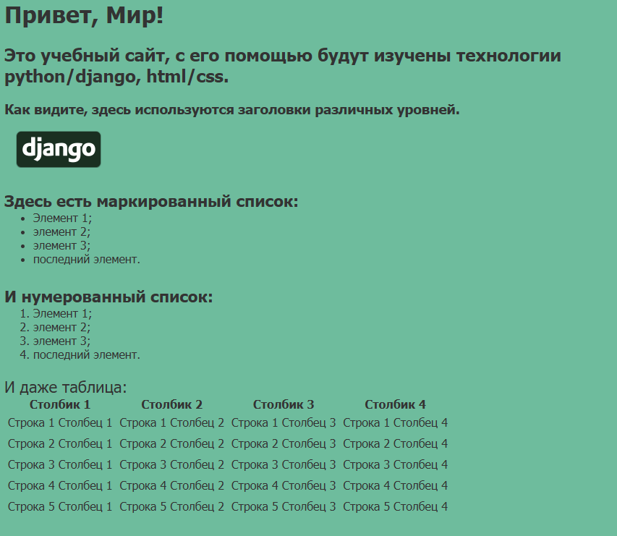
Задание:
- Установите для заголовка первого уровня шрифт с засечками.
- Сделайте картинку высотой 30px.
- Измените шрифт для подзаголовков четвертого уровня с 22px на 14px.
- Сделайте ширину таблицы равно 100% экрана.
table {
border-collapse: collapse;
width: 100%;
}

h1 {
font-family: "Times New Roman", serif;
}

img{
height: 30px;
}

h4 {
font-size: 14px;
margin-bottom: 0;
}

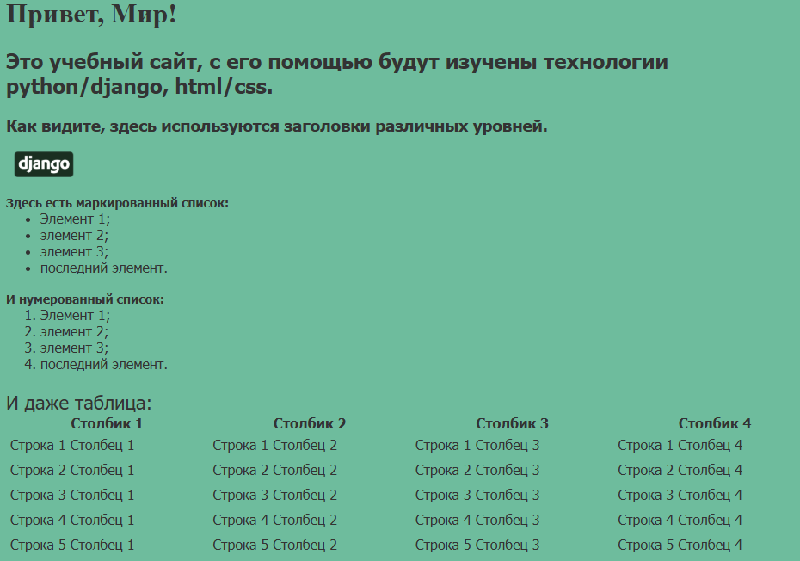

Лабораторная работа №3

Создание первой модели данных и её регистрация в административном приложении django.
С помощью команды
django-admin startproject blog
создайте в папке lab3 проект под названием blog. Теперь в папке blog выполните команду
python manage.py startapp articles
Это создаст в вашем проекте blog новое приложение. Выполните базовую настройку проекта, как это было проделано в начале предыдущей лабораторной работы.
Откройте файл articles/models.pу, в котором будут храниться будущие
модели статей. Напишите в этом файле следующее:
from django.db import models
from django.contrib.auth.models import User

class Article(models.Model):
title = models.CharField(max_length=200)
author = models.ForeignKey(User)
text = models.TextField()
created_date = models.DateField(auto_now_add=True)

def __unicode__(self):
return "%s: %s" % (self.author.username, self.title)

def get_excerpt(self):
return self.text[:140] + "..." if len(self.text) > 140 else self.text

В файл admin.py напишите следующий код:
from django.contrib import admin
from .models import Article

# Register your models here.
class ArticleAdmin(admin.ModelAdmin):
list_display = ('title', 'author', 'get_excerpt', 'created_date')

admin.site.register(Article, ArticleAdmin)

Задание:
- Когда модель зарегистрирована, можно создавать новые записи, достаточно перейти в административную панель, находящуюся по адресу http://127.0.0.1:8000/admin/ (если вы настроили все так, как django устанавливает по умолчанию). Перейдите по вкладке Articles и кликните по кнопке “Add article” справа наверху. Заполните поля Title, Author и Text значениями по своему усмотрению. Создайте ещё две статьи подобным образом.
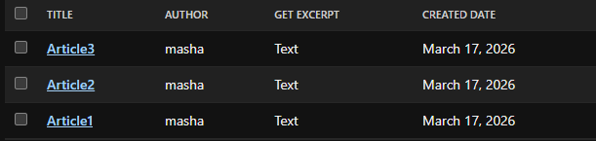
- С помощью программы управления базами данных sqlite3 (например, программы SQLiteManager) откройте файл базы данных текущего проекта, который хранится в папке проекта с именем, объявленным в настройках проектах в переменной «DATABASES.NAME». Найдите созданные в предыдущем пункте задания экземпляры записей. Измените текст одной записи и название статьи для другой.
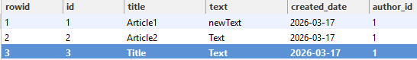

Динамическое генерирование шаблона для вывода всех экземпляров этой модели.
В директории articles создайте папку templates, внутри которой создайте файл archive.html.
В файле шаблона в качестве названия странице (тег <title>) укажите фразу “Архив всех статей”.
Затем в тег <body> добавьте два тега <div>:
<!DOCTYPE html>
<html>
<head>
<title>Архив всех статей</title>
</head>
<body>
<div class="header">
</div>
<div class="archive">
</div>
</body>

Внутрь div-а с классом header добавьте картинку-логотип проекта
Внутрь div-а с классом archive нужно добавить шаблон для отображения одной статьи.
<div class="one-post">
<h2 class="post-title">{{ post.title }}</h2>
<div class="article-info">
<div class="article-author">{{ post.author.username }}</div>
<div class="article-created-date">{{ post.created_date }}</div>
</div>
<p class="article-text">{{ post.get_excerpt }}</p>
</div>

В файле articles/views.pу создайте представление archive, которое будет возвращать html-страницу со всеми написанными постами к текущему проекту.
Осталось лишь настроить url, по которому будут отображаться все статьи проекта.
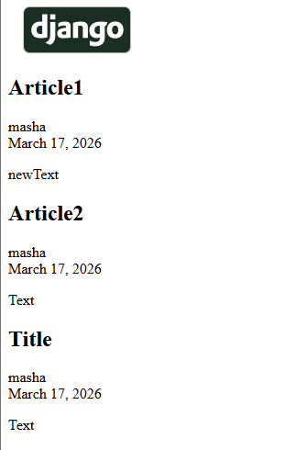
Задание:
- Вновь откройте файл базы данных sqlite3, где хранятся экземпляры статей к текущему проекту. Добавьте новую запись в блог непосредственно через менеджера базы данных (не забудьте зафиксировать транзакцию, иными словами, сохранить все внесенные изменения).
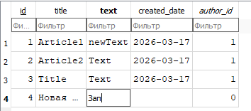

Лабораторная работа №4

Создание страницы определенной записи.
Для начала в папке lab4 создайте новый проект под названием blog, настройте его и перенесите приложение articles из предыдущего проекта (для переноса приложения просто скопируйте его папку проекта, добавьте название приложения в INSTALLED_APPS и добавьте необходимые настройки адресов в файл urls.py).
Итак, для того, чтобы можно было прочитать значение id интересующего пользователя поста, следует в качестве адреса указать следующее регулярное выражение (естественно, внутри файла urls.py):
urlpatterns = [
path('', archive, name='archive'),
path('article/<int:article_id>/', get_article, name='get_article'),
path('admin/', admin.site.urls),
]
После того, как в регулярном выражении была объявлена именованная группа, в представление можно добавлять именованный аргумент, куда и будет передано значение из адреса, по которому перешел пользователь. Так что создайте в файле articles/views.py помимо уже написанной в предыдущей функции archieve ещё и функцию get_article:
def get_article(request, article_id):
try:
post = Article.objects.get(id=article_id)
return render(request, 'article.html', {"post": post})
except Article.DoesNotExist:
raise Http404

Задание:
- Теперь, когда есть страница определенной записи, можно на странице списка постов каждый заголовок сделать ссылкой. Сделайте так, чтобы при клике по названию происходил переход на страницу указанной записи. Для этого достаточно воспользоваться тегом <a>, которому в атрибуте href указать адрес перехода.
<h2 class="post-title">
<a href="{% url 'get_article' post.id %}">{{ post.title }}</a>
</h2>

Верстка обеих страниц в соответствии с макетом
Теперь, когда в шаблон “article.html” была успешно передана переменная “post”, можно позаботиться об её отображении в формате html. Для этого в папке articles/templates/ создайте файл “article.html”. Содержимое его вы можете определить сами, оно будет ещё проще, чем описанная в прошлой лабораторной работе страница вывода всех записей, ведь здесь не будет необходимости создавать цикл, запись-то всего одна.
{% load static %}
<!DOCTYPE html>
<html>
<head>
<title>{{ post.title }}</title>
<link rel="stylesheet" href="{% static 'css/index.css' %}">
</head>
<body>

<div class="header">
<img src="{% static 'img/dpb-logo.png' %}" />
</div>

<div class="article">
<h1>{{ post.title }}</h1>

<div class="article-info">
<div class="article-author">
Автор: {{ post.author.username }}
</div>
<div class="article-created-date">
Дата: {{ post.created_date }}
</div>
</div>

<p class="article-text">
{{ post.text }}
</p>
</div>

</body>
</html>

Теперь самым сложным будет создать правильные стили. Макет страницы одной записи называется lab4_item, а макет главной страницы со списком постов называется lab4_main.
Создайте файл article.css и добавьте его в директорию articles/static/css/. Теперь подключите этот файл к обеим html-шаблонам (“articles/templates/archive.html” и “articles/templates/article.html”)
<link rel="stylesheet" href="{% static 'css/article.css' %}">

Чтобы можно было задавать стили, специфичные для одной из страниц (например, только для article.html) тегу <body> каждой страницы дайте уникальный класс - для archive.html это будет класс archive, а для страницы article.html будет класс article.
Сначала задайте общие стили страницы - тегу <body> укажите:
body {
background: #1abc9c;
font-family: Tahoma, Arial, sans-serif;
color: #ffffff;
}

Примерно по такому же принципу необходимо поместить по центру весь остальной контент страницы:
.archive {
width: 960px;
margin-left: auto;
margin-right: auto;
}
После того, как вы сделали названия постов на странице archive ссылками, у них установился синий цвет. Чтобы это исправить, достаточно явно указать белый цвет шрифта:
.post-title a {
color:#ffffff;
}

Для того, чтобы имя автора и время создания поста находились на одном горизонтальном уровне, имени автора можно задать обтекание слева (не забыв указать ширину меньшую, чем вся страница, иначе времени создания просто негде будет поместиться справа!)
.article-author {
width: 50%;
float: left;
}

Однако, время создания не находится в самой правой части экрана, для исправления нужно лишь сделать выравнивание текста по правому краю:
.article-created-date {
text-align: right;
}

Задание:
- Создайте стили, которые соответствуют макету, для страницы
определенной записи. Не забудьте добавить и стилизовать ссылку “Все
записи”.
body {
background: #1abc9c;
font-family: Tahoma, Arial, sans-serif;
color: #ffffff;
}

.header a {
color:#ffffff;
}

.archive .header img{
display: block;
margin-left: auto;
margin-right: auto;
}

.archive-content {
width: 960px;
margin-left: auto;
margin-right: auto;
}

.post-title a {
color:#ffffff;
}

.article-author {
width: 50%;
float: left;
}

.article-created-date {
text-align: right;
}

.all-articles-link {
font-size: 18px;
}

.article .all-articles-link {
position: absolute;
right: 20px;
top: 40px;
}

Лабораторная работа №5

Создание формы и представления для нового поста.
Создайте папку lab5, в неё скопируйте прошлый проект blog. В файле urls.py создайте ещё один адрес: “article/new/”, который будет обрабатываться функцией-представлением create_post. Создайте в файле представлений наряду с функциями archive и get_article новую функцию create_post (на которую и ссылается только что написанный урл). Эта функция должна будет при первом обращении к странице просто возвращать html-код с формой создания новой записи (html-шаблон для этого будет написан чуть позже), а в случае, если к функции пользователь обратился во второй и следующий разы, при этом заполнив форму с названием и текстом нового поста, представление должно сохранять отправленные через форму данные в БД. Иными словами, сейчас вам необходимо создать представление, которое выполняет ту же роль, что и страница добавления статьи в административном интерфейса (эта страница при запущенном проекте должна быть доступна по ссылке http://localhost:8000/admin/articles/article/add/).
path('article/new/', create_post, name='create_post'),

В первую очередь в представлении проверьте, авторизован ли пользователь на сайте, потому что у каждого поста есть поля автора, которое не может быть корректно установлено, если автор не авторизован. Соответственно, всю работу необходимо проводить, только если данная проверка была успешной пройдена:
def create_post(request):
if not request.user.is_anonymous():
# Здесь будет основной код представления
else:
raise Http404

Если пользователь неанонимен, то сначала проверьте, что сейчас программе необходимо сделать: просто вернуть страницу с формой, или пользователь в свое время уже форму получил, заполнил её и сейчас от программы требуется сохранить новую запись. Для этого нужно знать метод, с помощью которого отправлен запрос, и если это метод POST, то необходимо проверить полученные данные (если не заполнено одно из полей, вернуть обратно страницу с формой и уведомить об ошибке) и, если проверка пройдена, создать в БД новую запись.
def create_post(request):
if not request.user.is_anonymous():
if request.method == "POST":
# обработать данные формы, если метод POST
form = {'text': request.POST["text"],'title': request.POST["title"]}
# в словаре form будет храниться информация, введенная пользователем
if form["text"] and form["title"]:
# если поля заполнены без ошибок
Article.objects.create(text=form["text"],title=form["title"], author=request.user)
return redirect('get_article', article_id=Article.id)
# перейти на страницу поста
else:
# если введенные данные некорректны
form['errors'] = u"Не все поля заполнены"
return render(request, 'create_post.html', {'form': form})
else:
return render(request, 'create_post.html', {})
else:
raise Http404

Когда функция-представление была создана, можно приступить к реализации шаблона с формой.
Задание:
- Создайте стили, подключив css-файл к шаблону, которые соответствуют макету lab5_creation_form.
- Добавьте проверку на то, что введенное для нового поста название уникально.
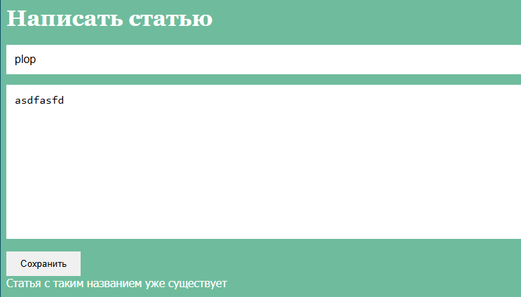

Лабораторная работа №6

Создание формы, шаблона и представления для авторизации.
Задание:
- Создайте шаблон и настройте адрес для отображения страницы
регистрации.
path('register/', register, name='register'),
- Создайте представление, которое обрабатывает поступающие запросы и регистрирует новых пользователей. Не забудьте сделать проверку на то, что отправленные поля непусты, а введенное имя пользователя уникально.
def register(request):
if request.method == 'POST':
form = {
'username': request.POST.get('username', '').strip(),
'email': request.POST.get('email', '').strip(),
'password': request.POST.get('password', '').strip(),
}

if not form['username'] or not form['email'] or not form['password']:
form['errors'] = 'Не все поля заполнены'
return render(request, 'register.html', {'form': form})

if User.objects.filter(username=form['username']).exists():
form['errors'] = 'Пользователь с таким именем уже существует'
return render(request, 'register.html', {'form': form})

User.objects.create_user(
form['username'],
form['email'],
form['password']
)

return redirect('archive')

return render(request, 'register.html', {'form': {}})

- Сверстайте страницу в соответствии с макетом lab6_registration_form.
{% load static %}
<!DOCTYPE html>
<html>
<head>
<title>Регистрация</title>
<link rel="stylesheet" href="{% static 'css/ articles
.css' %}">
</head>
<body class="register-page">
<div class="header">
<img src="{% static 'img/dpb-logo.png' %}" alt="">
</div>

<div class="content">
<h1>Регистрация</h1>

<form method="post">
{% csrf_token %}
<input type="text" name="username" placeholder="Имя пользователя" value="{{ form.username }}">
<input type="email" name="email" placeholder="Email" value="{{ form.email }}">
<input type="password" name="password" placeholder="Пароль">
<input type="submit" value="Зарегистрироваться">
</form>

{% if form.errors %}
<div class="error">{{ form.errors }}</div>
{% endif %}
</div>
</body>
</html>

- Добавьте в шапку страниц всех записей и страниц для определенных статей ссылку на регистрацию в верхнем правом углу (стиль ссылке делать точно такой же, как и ссылки “Все статьи” на собственных страницах постов)
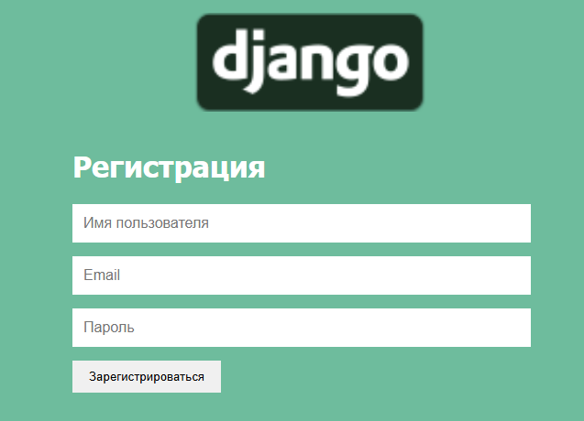


Создание формы, шаблона и представления для регистрации
Для того, чтобы аутентифицировать (аутентификация - процедура проверки подлинности, иными словами проверка, подходит ли пароль для указанного аккаунта) существующего пользователя, можно воспользоваться функцией authenticate из django.contrib.auth.
Задание:
- Создайте шаблон и настройте адрес для отображения страницы
авторизации.
- Создайте представление, которое обрабатывает поступающие запросы и авторизует пользователей. Не забудьте сделать проверку на то, что отправленные поля непусты, логин и пароль соответствуют одному из аккаунтов вашего проекта.
def login_view(request):
if request.method == 'POST':
form = {
'username': request.POST.get('username', '').strip(),
'password': request.POST.get('password', '').strip(),
}

if not form['username'] or not form['password']:
form['errors'] = 'Не все поля заполнены'
return render(request, 'login.html', {'form': form})

user = authenticate(
request,
username=form['username'],
password=form['password']
)

if user is None:
form['errors'] = 'Нет аккаунта с таким сочетанием никнейма и пароля'
return render(request, 'login.html', {'form': form})

login(request, user)
return redirect('archive')

return render(request, 'login.html', {'form': {}})
- Сверстайте страницу в соответствии с макетом lab6_authorization_form.


Лабораторная работа №7
Скопируйте созданный в прошлой лабораторной работе проект в папку lab7, после чего в папке articles/static/ рядом с папкой css/ создайте папку js/. Внутри этой директории создайте файл helloworld.js.
Чтобы подключить JavaScript-файл к веб-странице, достаточно вставить следующий тег в html-шаблон:
<script src="{% static 'js/helloworld.js' %}"></script>
Подключите файл helloworld.js к html-шаблону archive.html. Запустите проект и пройдите по адресу http://127.0.0.1:8000/. Запустите панель отладчика, перейдите на вкладку Network и убедитесь, что js-файл есть в списке загруженных файлов.
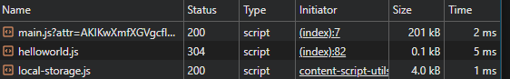
Когда файл был успешно загружен, можно начинать писать его исходный код. Создайте список студентов
var groupmates = [
{
"name": "Василий",
"group": "912-2",
"age": 19,
"marks": [4, 3, 5, 5, 4]
},
{
"name": "Анна",
"group": "912-1",
"age": 18,
"marks": [3, 2, 3, 4, 3]
},
{
"name": "Георгий",
"group": "912-2",
"age": 19,
"marks": [3, 5, 4, 3, 5]
},
{
"name": "Валентина",
"group": "912-1",
"age": 18,
"marks": [5, 5, 5, 4, 5]
}
];

Чтобы можно было увидеть значение переменной (иными словами, для вывода переменной на экран), воспользуйтесь методом console.log(), который принимает через запятую аргументы, которые вы желаете увидеть:
console.log(groupmates);
Теперь перезагрузите страницу и в панели разработки Google Chrome (клавиша f12) пройдите на вкладку Console.
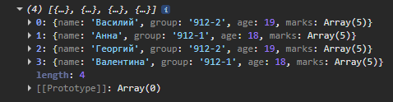
Создайте функцию, которая будет выводить в виде таблицы содержимое массива groupmates
var rpad = function(str, length) {
str = str.toString();
while (str.length < length)
str = str + ' ';
return str;
};

var printStudents = function(students){
console.log(
rpad("Имя студента", 15),
rpad("Группа", 8),
rpad("Возраст", 8),
rpad("Оценки", 20)
);

for (var i = 0; i<=students.length-1; i++){
console.log(
rpad(students[i]['name'], 15),
rpad(students[i]['group'], 8),
rpad(students[i]['age'], 8),
rpad(students[i]['marks'], 20)
);
}
console.log('\n');
};
printStudents(groupmates);

Задание:
- Напишите функцию, которая фильтрует студентов по группе. Функция должна возвращать только тех студентов, что учатся в указанной группе.
var filterByGroup = function(students, groupName) {
var result = [];

for (var i = 0; i < students.length; i++) {
if (students[i].group === groupName) {
result.push(students[i]);
}
}

return result;
};

Работа с элементами DOM с помощью JavaScript.
С помощью JavaScript можно внести немного динамичности самой странице, иными словами, можно манипулировать элементами html-разметки, перемещая их, изменяя свойства или трансформируя. Добавьте к вашей главной странице возможность скрыть информацию по каждому посту после нажатия на клавишу “свернуть”.
для начала добавьте к каждой статье в html-разметке кнопку “свернуть” в том месте, какое указано в макете, также добавьте каждой кнопке класс “foldbutton”. После этого создайте файл fold-post.js в папке articles/static/js/.
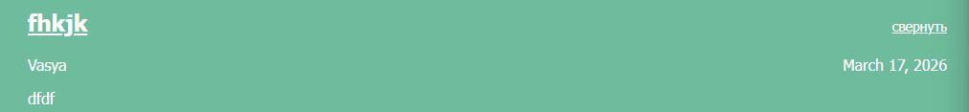
Создайте функцию, которая будет вызываться каждый раз, как пользователь кликает по кнопке, и выводить в консоль сообщение. Для этого в js-файле введите следующий код:
var foldBtns = document.getElementsByClassName("fold-button");
for (var i = 0; i<foldBtns.length; i++){
foldBtns[i].addEventListener("click", function(event) {
console.log("you clicked ", event.target);
});
}

Теперь пора приступить к реализации исчезновения и появления информации о статье. Поместите следующий код внутрь функции-обработчика:
foldBtns[i].addEventListener("click", function(e){
e.target
.parentElement
.getElementsByClassName('article-author')[0]
.style.display = "none";
e.target
.parentElement
.getElementsByClassName('article-created-date')[0]
.style.display = "none";
e.target
.parentElement
.getElementsByClassName('article-text')[0]
.style.display = "none";
e.target.innerHTML = "развернуть";
});

Сделайте так, чтобы при нажатии на кнопку “свернуть”, самой кнопке добавлялся класс folded:
e.target.className = "fold-button folded";
Для этого добавьте проверку условием if и в случае, если у кнопки есть класс folded, сделайте вновь видимой скрытую информацию:
for (var i = 0; i<foldBtns.length; i++){
foldBtns[i].addEventListener("click", function(e){
if (e.target.className == "foldbutton folded"){
e.target.innerHTML = "свернуть";
e.target.className = "foldbutton";
var displayState = "block";
}
else {
e.target
.parentElement
.getElementsByClassName('article-author')[0]
.style.display = "none";
e.target
.parentElement
.getElementsByClassName('article-created-date')[0]
.style.display = "none";
e.target
.parentElement
.getElementsByClassName('article-text')[0]
.style.display = "none";
e.target.innerHTML = "развернуть";
e.target.className = "foldbutton folded";
}
});
}

Задание:
• Сделайте другую реализацию функции-обработчика, которая уместилась бы в гораздо меньшее количество строк кода. Предложенный выше вариант довольно громоздок, однако он хорошо иллюстрирует некоторые возможности манипулирования DOM-ом с помощью JavaScript. Но весь описанный выше функционал можно реализовать с помощью css-классов и их изменения через функцию-обработчик. Сделайте так, чтобы класс folded добавлялся не кнопке, по которой кликнули, а родителю всего поста (это тот самый элемент, у которого в html-разметке установлен класс “one-post”). В таком случае свойство display можно изменять более элегантным путем, через css-стили:
.one-post.folded .article-author{
/* данный стиль применится только для элементов класса
.article-author, у которых родитель с классом one-post
имеет также класс folded */
display: none;
}
- По аналогии через css-стили установите исчезновение остальных
элементов поста. В функции-обработчике останется только изменять
текст кнопки и менять класс для элементов one-post.
.one-post.folded .article-author {
display: none;
}

.one-post.folded .article-created-date {
display: none;
}

.one-post.folded .article-text {
display: none;
}

foldBtns[i].addEventListener("click", function(e) {
e.preventDefault();

var post = e.target.parentElement;

if (post.classList.contains("folded")) {
post.classList.remove("folded");
e.target.innerHTML = "свернуть";
} else {
post.classList.add("folded");
e.target.innerHTML = "развернуть";
}
});

Лабораторная работа №8

Изучение библиотеки jQuery, добавление подсветки для наведенного поста и эффекта для картинки-логотипа.
Подключите библиотеку к вашей странице со списком всех записей тем же способом, что и ранее, только сейчас подключение библиотеки должно стоять раньше
<script src="{% static 'js/jquery-4.0.0.min.js' %}"></script>
Теперь создайте ещё один пока что пустой js-файл с названием “highlight-post.js”
Для создания эффекта подсветки будет необходим фон черного цвета, который будет изменять свою прозрачность от 100% до 80% (иными словами, от полной невидимости до небольшой). Сначала каждому элементу класса “onepost” добавьте в конце разметки блок с классом “one-post-shadow”:
<div class="one-post-shadow"></div>
Теперь этому элементу задайте такой стиль, чтобы блок занимал всю высоту и всю ширину родительского элемента и находился на заднем плане от содержимого:
Чтобы скрыть фон, задайте ему свойство “opacity: 0”, которое сделает элемент полностью прозрачным.
Теперь, когда верстка для эффекта создана, осталось создать динамику. Откройте пока ещё пустой файл “highlight-post.js”. Добавьте туда следующий код:
$(document).ready(function(){
$('.one-post').hover(function(event){
console.log("Навели");
}, function(event){
console.log("Вывели");
});
});
После этого добавьте в функцию обработчик вывод в консоль того элемента, на который был наведен курсор:
$(document).ready(function(){
$('.one-post').hover(function(event){
console.log("Навели");
console.log(event.сurrentTarget);
}, function(event){
console.log("Вывели");
});
});

Теперь добавьте сам эффект анимации:
$(document).ready(function(){
$('.one-post').hover(function(event){
$(event.currentTarget).find('.one-post-shadow').animate({opacity:'0.1'}, 300);
}, function(event){
$(event.currentTarget).find('.one-post-shadow').animate({opacity: '0'}, 300);
});
});

Задание:
- Сделайте так, чтобы при наведении на картинку-логотип она увеличивалась в размерах (ширина становилась больше на 20px, а высота увеличивалась пропорционально).
$(document).ready(function(){
$('.logo').hover(function(){
$(this).animate({
width: '+=20px'
}, 300);
}, function(){
$(this).animate({
width: '-=20px'
}, 300);
});
});

Лабораторная работа №9

Дальнейшее изучение библиотеки jQuery, добавление эффекта параллакса для главной страницы блога.
Для начала создайте папку lab9, в которую скопируйте проект из прошлой лабораторной работы. Затем добавьте в верстку вашей страницы со списком всех постов небольшие изменения в соответствии с макетом lab9_for_parallax


После внесения всех изменений в верстку, добавьте в папку articles/static/js/ новый файл parallax.js. Именно в этом файле будет содержаться исходный код скрипта, который изменяет координаты иконок при прокрутке страницы.
$(document).ready(function(){
var yPosition;
var scrolled = 0;
var $parallaxElements = $('.icons-for-parallax img');
$(window).scroll(function() {
scrolled = $(window).scrollTop();
for (var i = 0; i < $parallaxElements.length; i++){
yPosition = (scrolled * 0.15*(i + 1));
$parallaxElements.eq(i).css({ top: yPosition });
}
});
});

Задание:
- Настройте также эффект параллакса для картинки-логотипа вашего сервиса. Параметры для скорости перемещения задайте самостоятельно.
$(document).ready(function(){
var $logo = $('.logo');

$(window).scroll(function() {
var scrolled = $(window).scrollTop();

$logo.css({
top: scrolled * 0.5
});
});
});

